5 Руководство пользователя
Утверд.
Н. контр.
Провер.
Разраб.
Пацей Н. В.
Грудо С. К.
Новик В. А.

Шиман Д. В.
Ф.И.О.
Подпись
Дата
18
Лист
1
БГТУ 05.00.ПЗ
Лит.
Листов
74417009, 2023

5 Руководство пользователя
У
Изм. Лист

В данном разделе будут рассмотрены основные аспекты работы с мобильным приложением. Для удобства изучения, раздел будет разбит на подразделы в соответствии с существующими ролями пользователей.

5.1 Роль «Гость»
После установки данного мобильного приложения неавторизированный пользователь попадает на экран входа в приложение, откуда имеет возможности:
– авторизоваться в своём аккаунте, введя свои почту и пароль;
– авторизоваться в своём аккаунте, используя учётные данные Google;
– зарегистрироваться, используя учетные данные Google;
– зарегистрироваться с письмом на почту для подтверждения регистрации;
– восстановить пароль, если пользователь уже был зарегистрирован;
Экраны, доступные неавторизованному пользователю, приведены на рисунке 5.1.
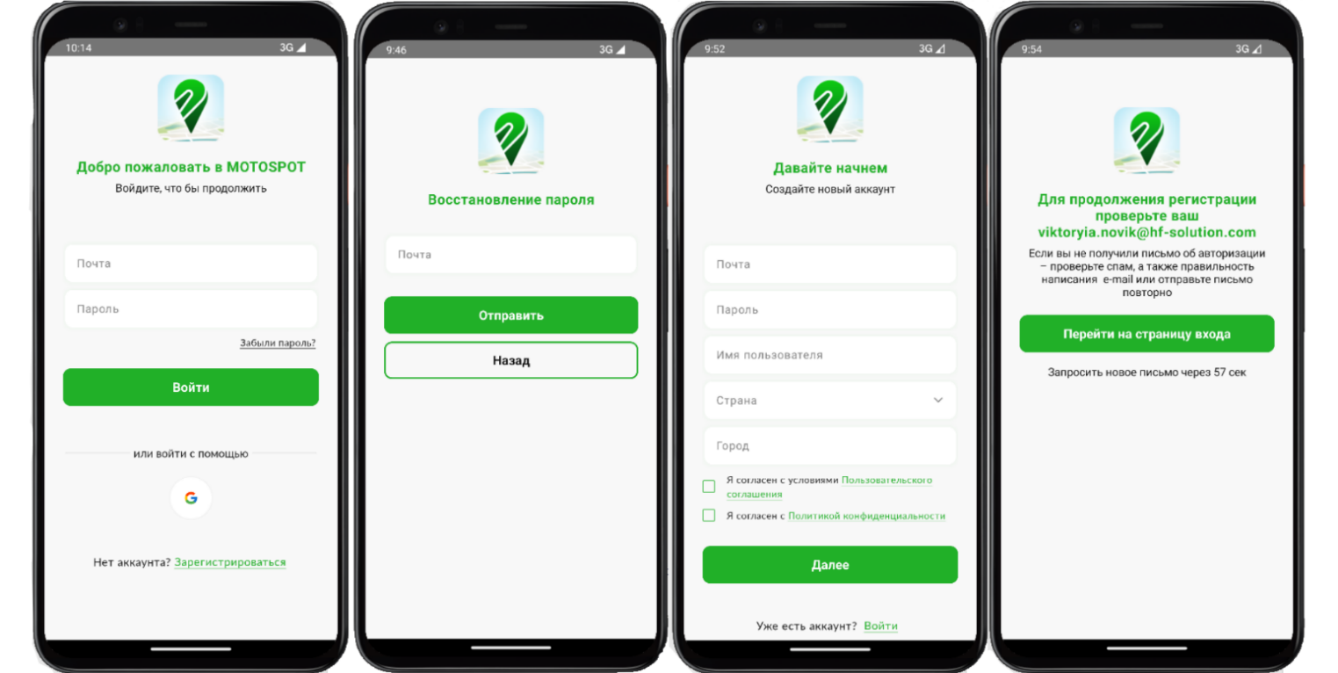
Рисунок 5.1 – Экраны, доступные неавторизованному пользователю
Для подтверждения регистрации необходимо перейти по ссылке в письме, отправленном на указанный адрес электронной почты при регистрации. Если письмо не было получено, можно запросить повторную отправку через минуту.

